OSNOVNA ŠKOLA BISTRA 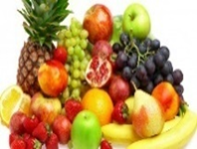
JELOVNIK BORAVAK

14.09.2026.-18.09.2026.

DATUM | DORUČAK | RUČAK | UŽINA

14.9.2026. | Pirov puž, čaj | Krumpir gulaš od junetine, kruh, jabuka | Barni tortica
15.9.2026. | Kroasan kakao | Juha, peč. svinjetina, krumpir, kruh, salata, kruška | Puding vanilija
16.9.2026. | Pašteta, čaj | Fino varivo s hrenovkom, kruh, banana | Mliječna kifla
17.9.2026. | Krafna, mlijeko | Juha, peč. piletina, mlinci, kruh, cikla, grožđe | Jogurt
18.9.2026. | Klipić mak, sok | Juha, riba panirana, kečap, kruh | Keksi

